3.1 区域水土流失及其治理——以黄土高原为例
甘肃省武威市民勤县现已成为我国沙尘暴四大源地之一。读表及图，完成1～2题。
年份 | 石羊河年均径流量(10⁸m³) | 流入民勤年均径流量(10⁸m³)
1957 | 13.31 | 4.64
2000 | 13.03 | 0.98

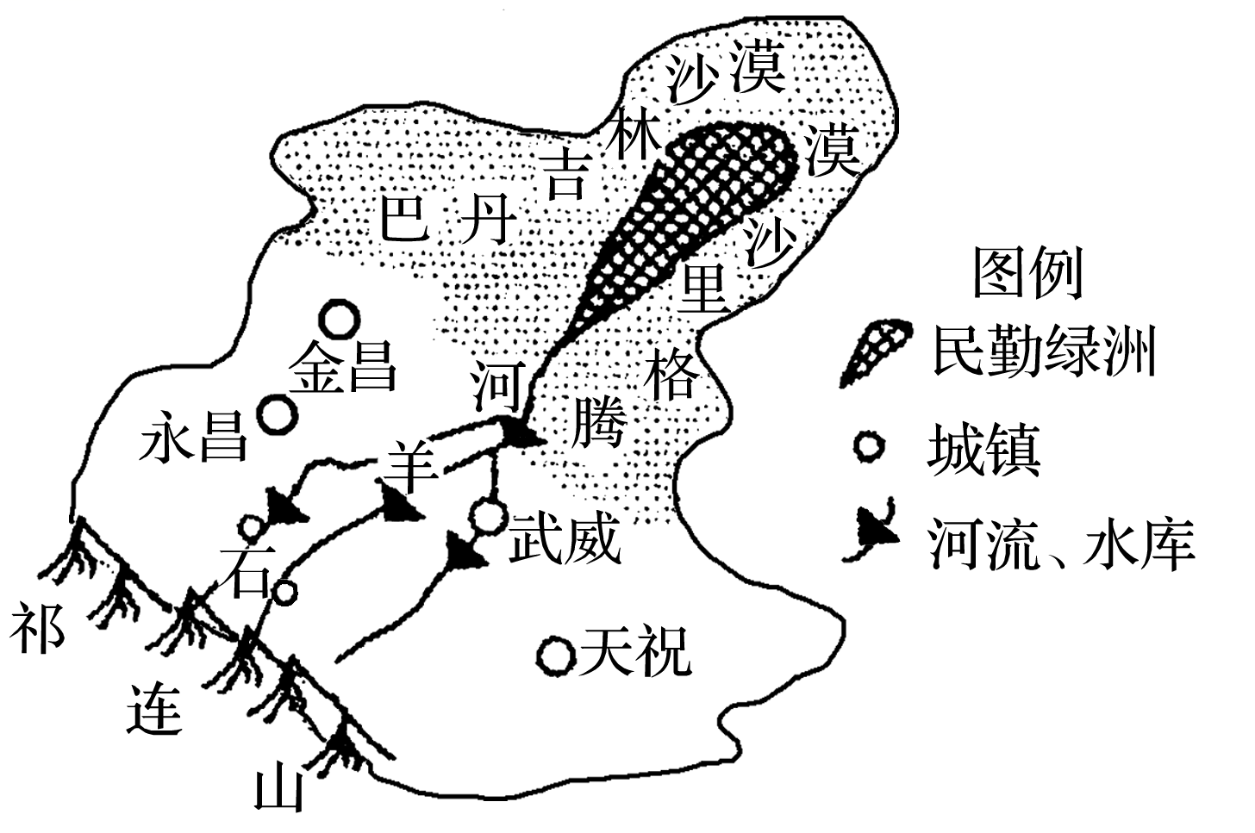
1.民勤绿洲水资源最充沛的季节是( )
A.春季 B.夏季 C.秋季 D.冬季
2.导致上述时期民勤绿洲迅速退化的根源在于( )
A.全球变暖，石羊河水量明显减少
B.流域内用水量增加，上游来水减少
C.大量地表径流在沙漠地区下渗
D.草原破坏使地表径流减少
答案 1.B 2.B
(2018·全国文综Ⅱ)地处黄土高原的汾川河流域多年来植被覆盖率大幅度提高。2013年7月，汾川河流域降水异常增多。下表为当月6次降水过程的时长、降水量和汾川河洪峰情况。第5次降水形成的洪水含沙量低，第6次降水形成的洪水含沙量极高。据此完成3～5题。
降水序号 | 降水历时(天) | 降水量/mm | 汾川河洪峰情况
1 | 2 | 53.0 | 无明显洪峰
2 | 4 | 80.3 | 无明显洪峰
3 | 5 | 100.1 | 无明显洪峰
4 | 2 | 73.2 | 无明显洪峰
5 | 2 | 90.7 | 洪峰流量346 m³/s
6 | 2 | 54.4 | 洪峰流量1 750 m³/s
3.汾川河流域植被覆盖率大幅度提高能够( )
A.减小降水变率 B.减少河水含沙量
C.增加降水量 D.加大河流径流量
4.第5次降水产生洪峰的原因是此次降水( )
①历时长 ②强度大 ③下渗少 ④植被截流少
A.①② B.②③ C.③④ D.①④
5.第6次降水产生的洪水含沙量极高，其泥沙主要源于( )
A.河床 B.沟谷
C.裸露坡面 D.植被覆盖坡面
答案 3.B 4.B 5.D
读“我国某地区地貌类型比例表”以及“土地利用现状图”，回答6～7题。
地貌类型比例表
地貌类型 | 占土地面积比例 | 海拔 | 粮食作物
平原 | 20% | <200 m | 水稻
丘陵 | 60% | 200～500 m | 水稻、冬小麦
中、低山 | 15% | 500～3 000 m | 春小麦、马铃薯
高山 | 5% | >3 000 m

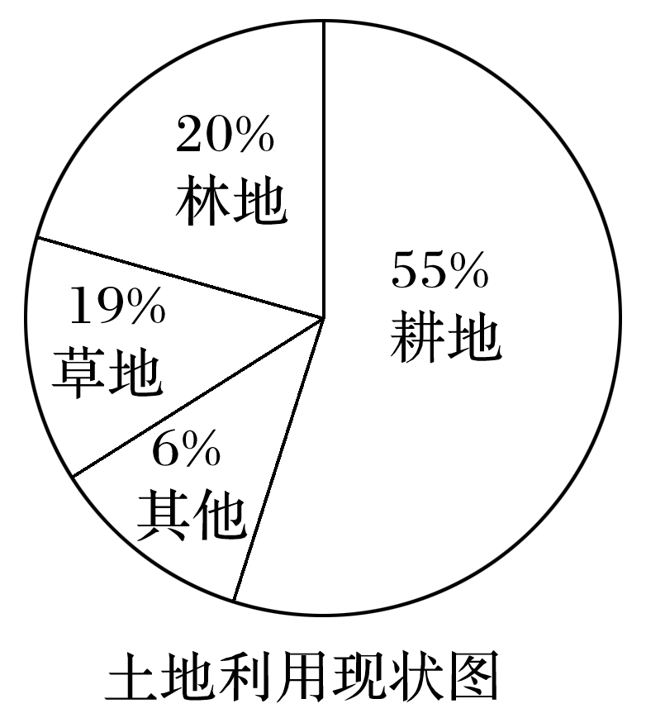
6.该地平原面积小，但耕地比重高的主要原因是( )
①开垦历史悠久 ②地形平坦，便于开垦 ③人多地少，过度垦殖 ④自然土壤肥沃，便于农耕
A.①② B.②③ C.①③ D.②④
7.该地区耕地比重过高，容易造成的环境问题是( )
A.土地沙漠化 B.酸雨
C.全球气候变暖 D.水土流失
答案 6.C 7.D
下图是“沿32°N～37°N、109°E的地形剖面示意图”。读图完成8～9题。
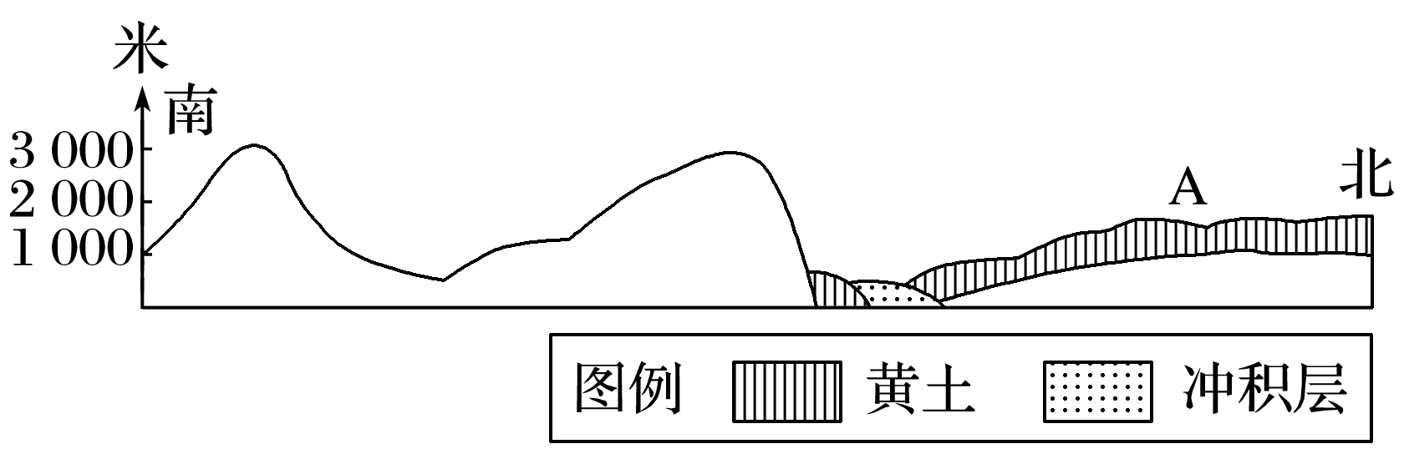
8.A处深厚的黄土主要来源于( )
A.风力侵蚀作用 B.风力沉积作用
C.流水侵蚀作用 D.流水沉积作用
9.黄土高原水土流失严重的人为原因是( )
①不合理的土地利用 ②破坏植被 ③降水集中且多暴雨 ④黄土土质疏松
A.①② B.②③ C.③④ D.①④
答案 8.B 9.A
水土流失是影响我国社会经济可持续发展的主要生态问题之一，对水土流失形成机制和综合治理的研究已引起许多学者的关注。读图，完成10～12题。
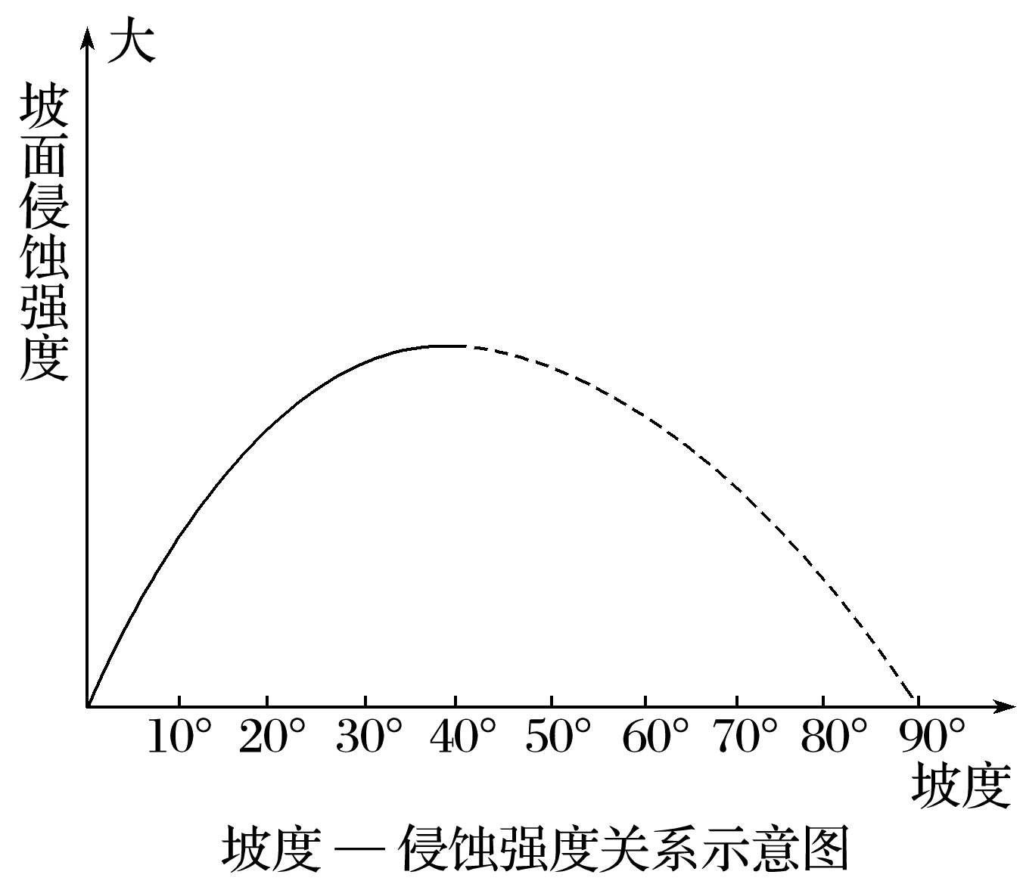
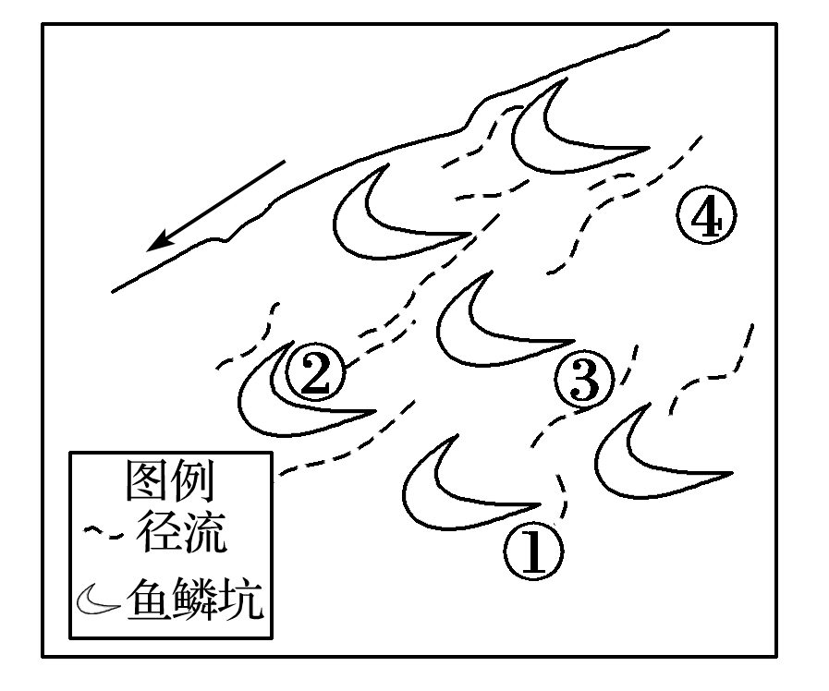
10.关于坡度与侵蚀强度关系的叙述，正确的是( )
A.坡度20°时，坡面侵蚀强度最大
B.坡度在20°～40°，坡面侵蚀强度随坡度的增加而增加得最快
C.坡度在40°左右，坡面侵蚀强度最大
D.坡度越大，坡面侵蚀强度越大
11.坡度在40°～90°，坡面侵蚀强度随坡度的增加而减小，其原因是( )
A.植被破坏的程度较轻
B.降水量少，且强度小
C.坡面径流流速小
D.受雨面积减小，使坡面径流量减小
12.鱼鳞坑是工程措施和生物措施相结合防止水土流失的一种方式，它能够拦截地面径流，起到保持水土的作用。图中适宜植树的地点为( )
A.① B.② C.③ D.④
答案 10.C 11.D 12.B
13.阅读图文材料，完成下列问题。
材料一 黄土高原年降水量等值线图(图1)。
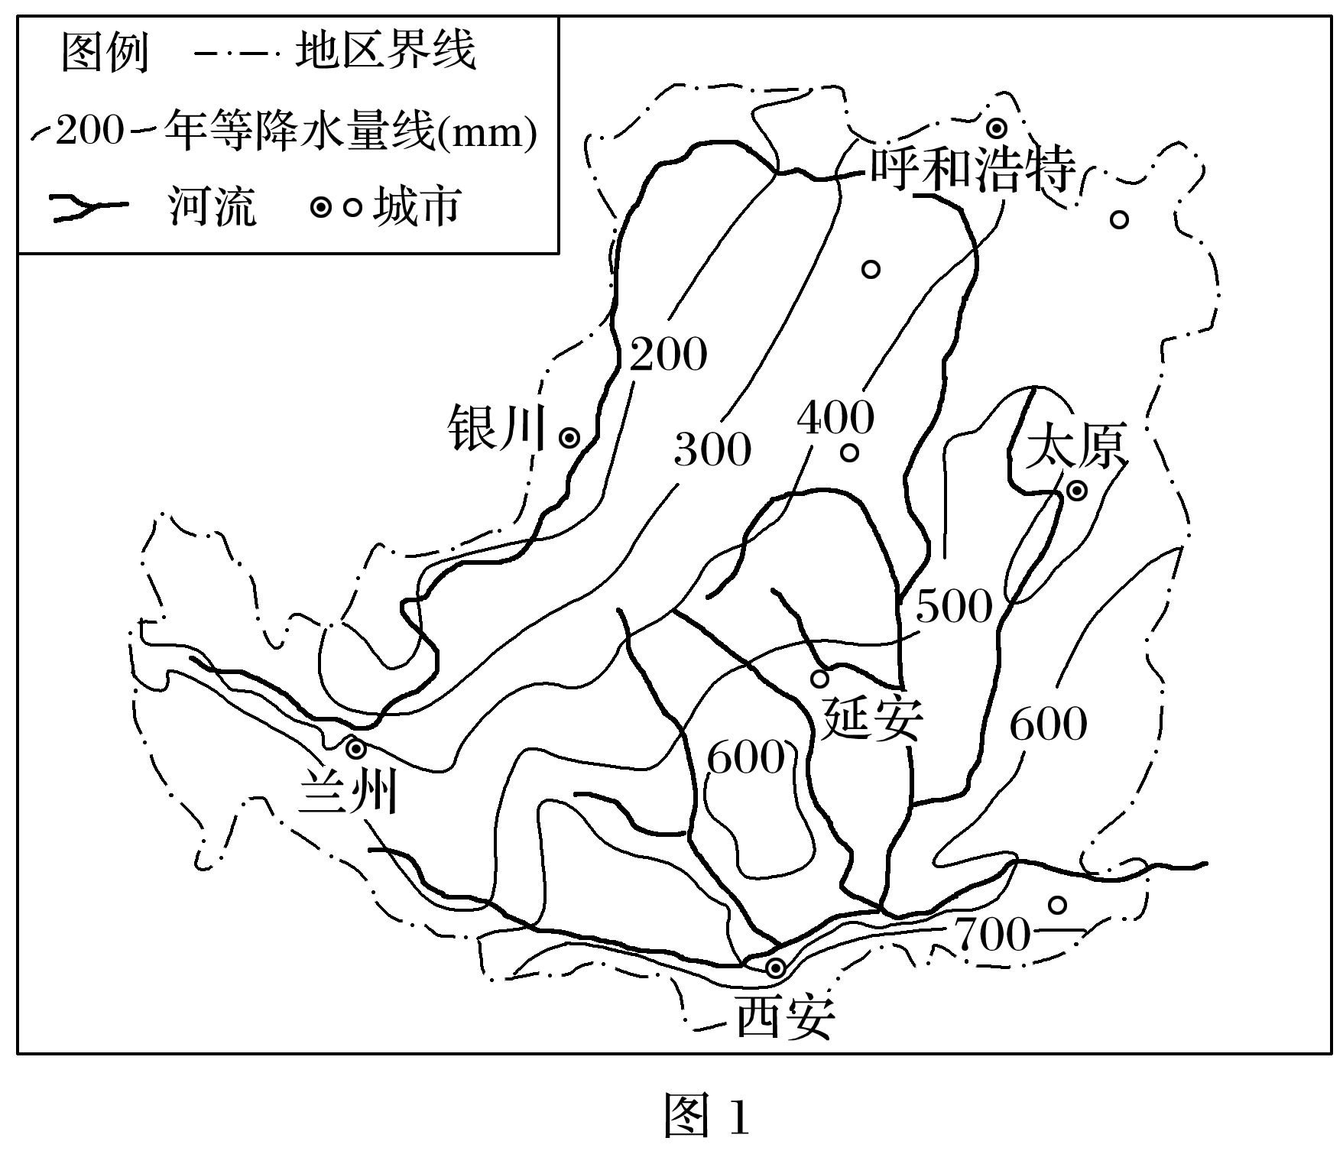
材料二 下图为延安燕儿沟流域土壤侵蚀模数与降水量动态图(图2)。侵蚀模数指表层土壤在自然营力(水力、风力、重力及冻融等)和人为活动等的综合作用下，单位面积和单位时间内被剥蚀并发生位移的土壤侵蚀量。
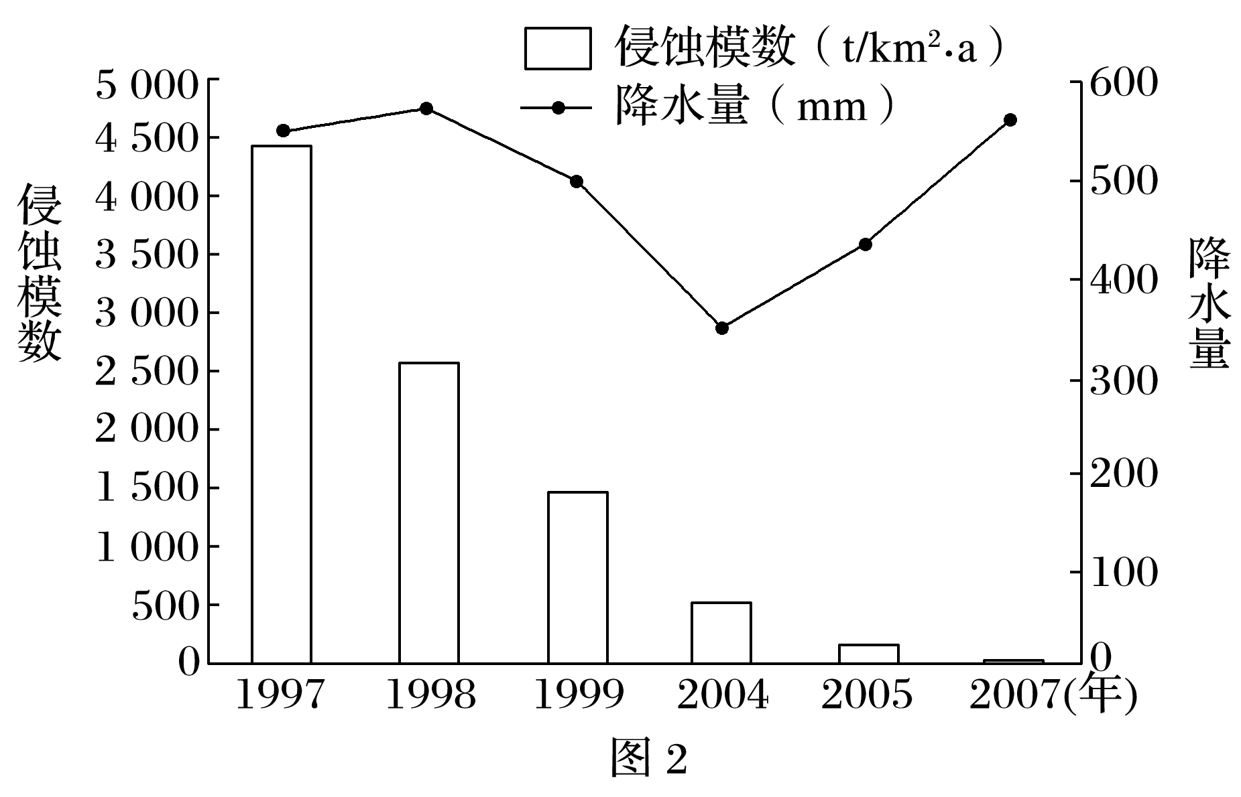
(1)根据材料一，结合所学知识，描述黄土高原地区的降水时空分布特点。
(2)根据材料二，分析导致图示侵蚀模数变化的原因及其影响。
答案 (1)降水空间分布不均，由东南向西北递减；山地降水多。降水季节分配不均，集中在夏季等。
(2)自然原因：2004年以前，降水量减少。人为原因：工程建设，如坡面防蚀工程；生物措施，如植树造林；产业结构调整，农业结构调整，如退耕还林等。
影响：缓解水土流失；提高土壤肥力；改善植被；降低河流含沙量；减轻水旱灾害等。
14.阅读材料，回答下列问题。
材料一 “红色荒漠”是指我国南方湿润红土地区的土地荒漠化。这些地区地形以丘陵、山地为主，植被覆盖率在30%以下。
材料二 “红色荒漠”形成结构示意图。
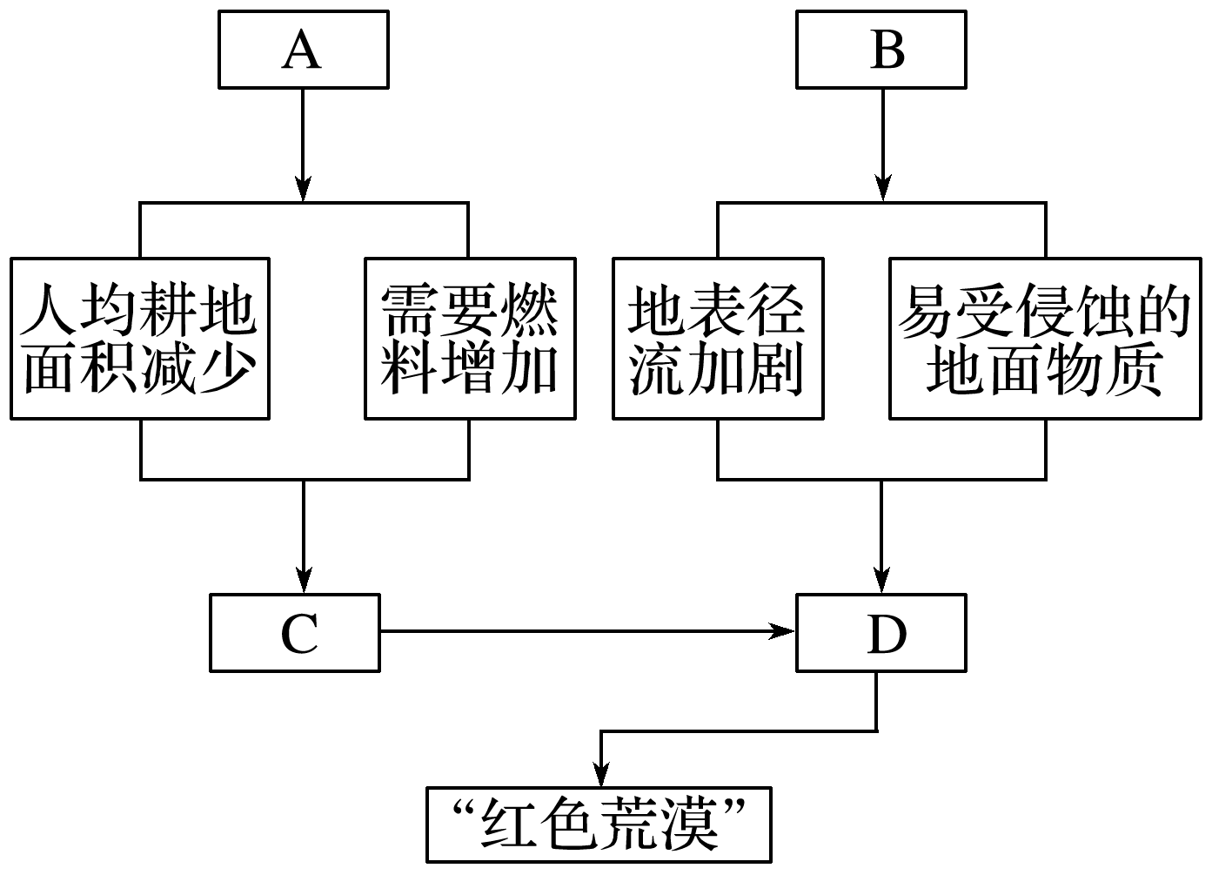
(1)完成“红色荒漠”结构示意图。
上图中字母表示水土流失、人口增加、滥伐森林、高温多雨，请写出各个字母所代表的含义。
A________，B________，C________，D________。
(2)南方地区“红色荒漠”主要发生在__________地区，它的形成造成的不利影响有________________________________________________________________________
________________________________________________________________________。
(3)我国北方的荒漠化主要发生在___________________________________________地区。
简要说明我国北方地区和南方地区土地荒漠化防治的不同措施。
答案 (1)人口增加 高温多雨 滥伐森林 水土流失
(2)江南丘陵 表层土壤流失，土地生产力下降，粮食减产；当地地表变得崎岖不平；下游易淤积河道和湖泊
(3)干旱和半干旱 北方：植树造林，退耕还牧，防止过度放牧等。南方：控制人口增长，积极开发新型能源，退耕还林等。

